***Д.Д. Малафеева, студ.; рук. И.А. Нагин, к.т.н. (НИУ «МЭИ»)***

точность КОМПЕНСАЦИи УГЛА НАКЛОНА ГЕОДЕЗИЧЕСКОЙ ВЕХИ при использовании комплексированного ГНСС-приемника

В задачах геодезии для высокоточного определения координат объектов применяется метод RTK (от англ. Real Time Kinematic – кинематика в реальном времени). При наличии действующей базовой ГНСС-станции, приёмник получает от неё навигационные поправки, что позволяет достичь сантиметровой точности в определении координат.

Одно из применений метода RTK в геодезии – измерение координат целевой точки при помощи геодезической вехи и установленном на ней приемнике ГНСС. Конец вехи устанавливается на целевую точку, в то время как приемник измеряет координаты фазового центра антенны, расположенной на другом конце вехи. В отсутствие наклона вехи, координаты целевой точки равны координатам антенны, а высота меньше на известную длину вехи.

При наличии наклона вехи необходимо знать углы её ориентации для пересчета измерений приемника в целевую точку. Углы ориентации можно определить с помощью алгоритма комплексирования измерений приемника ГНСС и инерциального измерительного блока МЭМС класса [1]. Ошибки оценивания углов ориентации влияют на точность пересчета измерений.

Разработан алгоритм, позволяющий оценить зависимость величины ошибки оценивания координат целевой точки от угла наклона вехи при заданных погрешностях алгоритма оценивания углов ориентации вехи. Для сравнения приведены данные Leica [2].

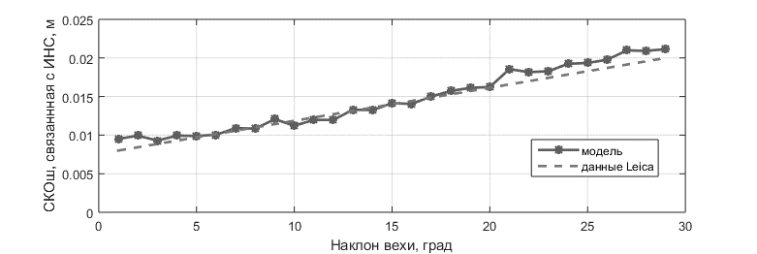

Рис. 1. Зависимость СКОш определения координат целевой точки от угла наклона вехи

**Литература**

1. **ГЛОНАСС**. Принципы построения и функционирования / Под ред. А.И. Перова, В.Н. Харисова — Изд. 4-е, перераб. и доп. — М.: Радиотехника, 2010. — 800 с.

2. Leica GS18T – World’s Fastest GNSS RTK Rover (White Paper) – Dr. Xiaoguang Luo, Stefan Schaufler, Bernhard Richter — Leica Geosystems AG, Switzerland.